**Introducción**

En esta práctica se generarán reglas a partir del algoritmo Apriori para generar una base de un sistema de recomendación. En este modelo se analizarán transacciones de productos de comida vendidos en un comercio en un periodo de una semana. A partir de estos datos se generará una frecuencia de cúantas veces se compran y se creará una lista que será analizada por el algoritmo. Se generarán tres configuraciones y se analizará cada una de estas configuraciones.

**Objetivo**

Analizar las transacciones y obtener reglas significativas (patrones) de los productos vendidos en un comercio minorista en Francia.

Los datos son transacciones de un comercio de un periodo de una semana (7 días).

**Desarrollo**

­­­­­­­Se instalan y cargan los diferentes módulos a utilizar en esta práctica. Se importaron los módulos de apyori, pandas, numpy y matplotlib.

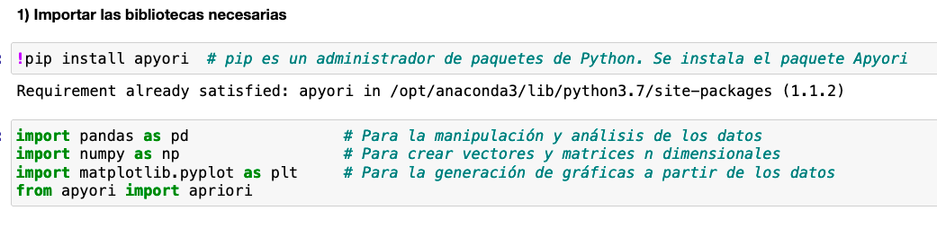

Se importan los datos de las transacciones utilizando pandas y la función de lectura de csv. Se tienen 7500 transacciones de 20 productos.

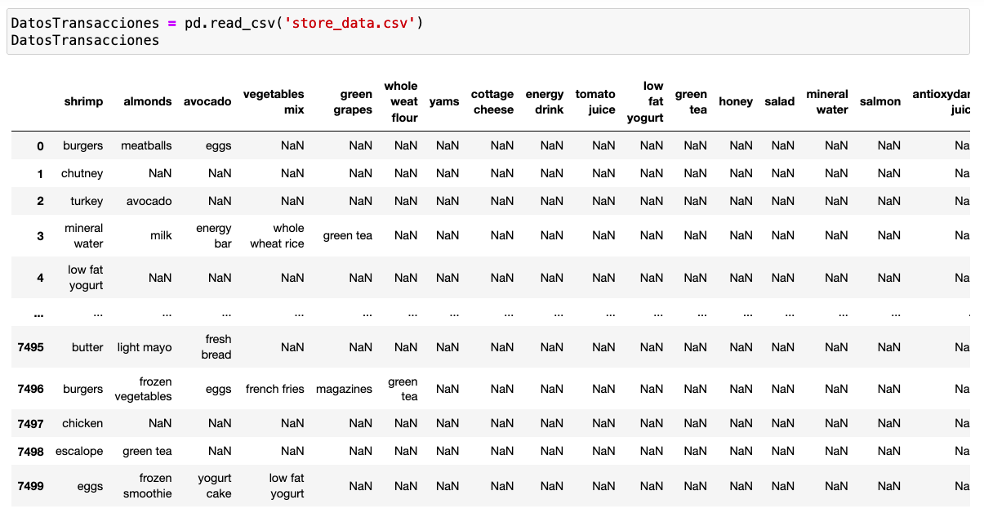

El encabezado tiene de encabezado a la primera transacción que se encuentra en los datos. Todos los NaN indican que esa transacción no fue realizada. Se agrega un encabezado a la tabla para manejarla de mejor manera.

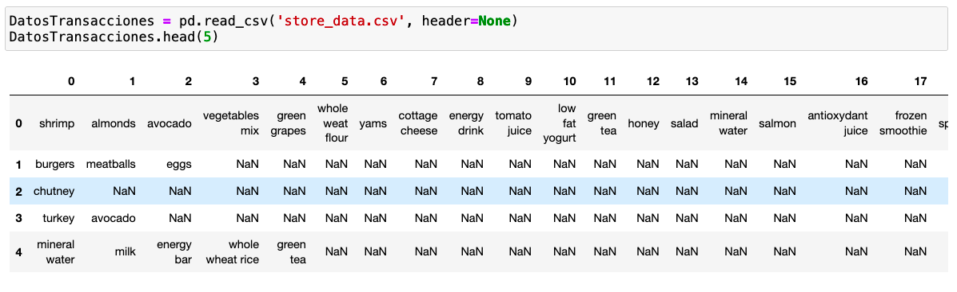

Para el siguiente procedimiento se realiza uno análogo a lo que se realizó la práctica pasada. Se cambia esta tabla a una lista de una dimensión, se le agregan dos columnas de frecuencia y de porcentaje de aparición. Para la columna de frecuencia se contó las veces que aparece cada dato y se calculó la frecuencia utilizando la cuenta total. Por último se le asignó nombre a la columna item.

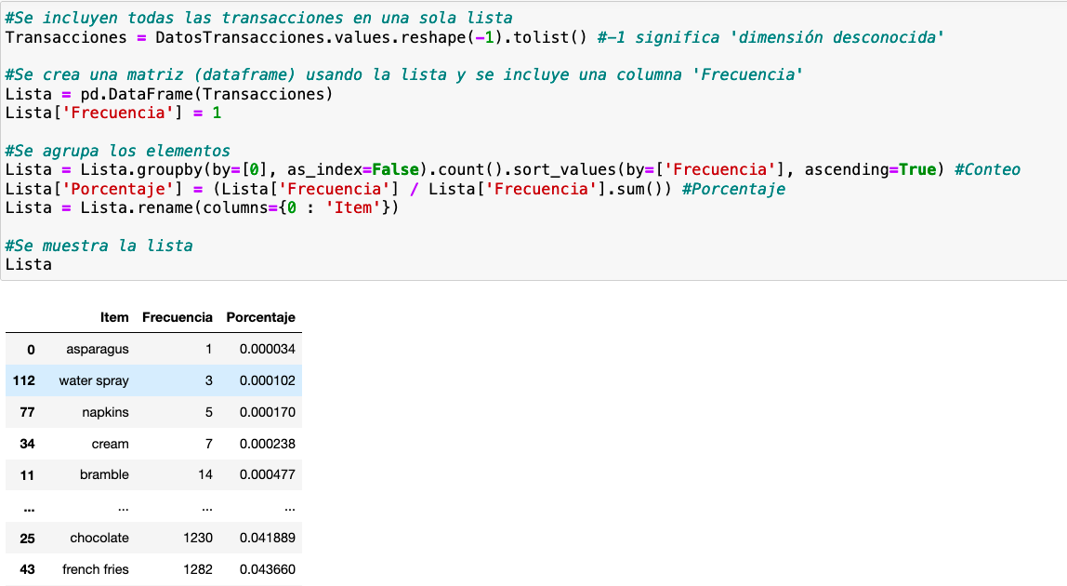

Para el siguiente punto se generó un gráfico de barras utilizando matplotlib para poder visualizar la frecuencia de cada item que se encuentra en los datos.

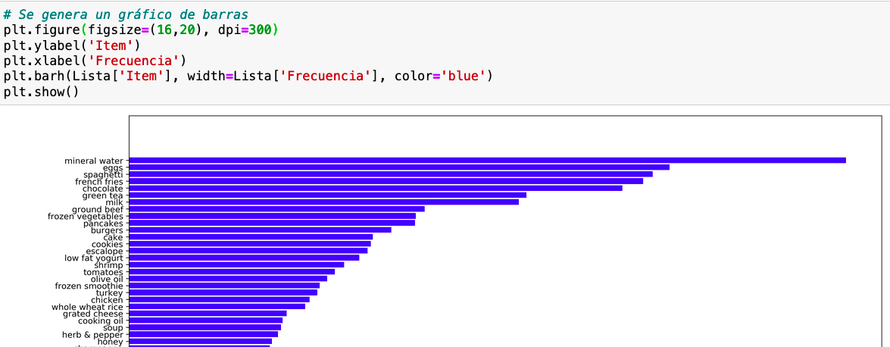

A partir del Data Frame se crea una lista de listas y se eliminan todos los datos que son NaN.

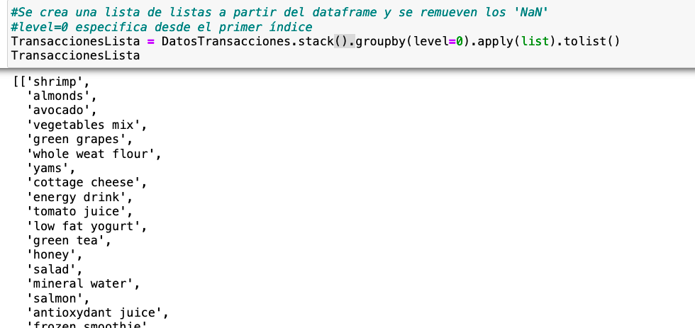

Se aplica el algoritmo de la misma manera en que se aplicó en la práctica pasada. Se utilizan dos configuraciones. En la primera configuración se generan reglas para artículos que se compran al menos 5 veces al día. El soporte mínimo calculado es de .45%, con una confianza mínima del 20% y una elevación de 3. Se generan las reglas y se imprime el número de reglas que se generaron. También se imprimen algunas reglas para ver su formato.

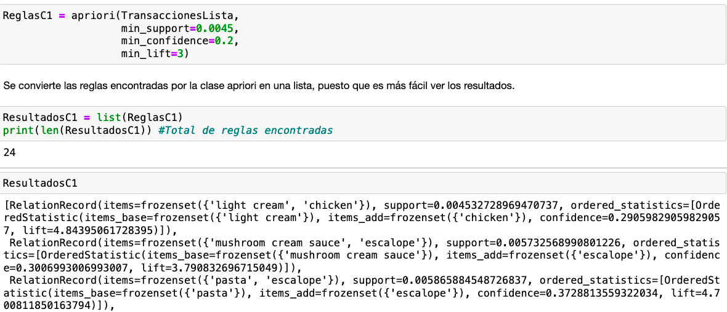

Se generaron 24 reglas que servirán para el sistema de recomendación. La primera regla contiene el elemento de pollo y crema ligera. Esta regla sí tiene sentido ya que estos dos productos tienen sentido que se compren juntos. Aún así, dentro de las reglas existen algunas que no tienen tanto sentido. Se tiene una regla que relaciones vegetales congelados, camarón y chocolate. Este tipo de reglas nos permite darnos cuenta sobre las limitaciones de este algoritmo y como no todas las reglas son perfectas. Para mejorar esto se podría reducir las transacciones pocos frecuentes o categorizar los productos que se tienen. Como en la práctica pasada se imprimieron las 24 reglas con sus principales características numéricas. Se muestran algunas reglas que fueron impresas.

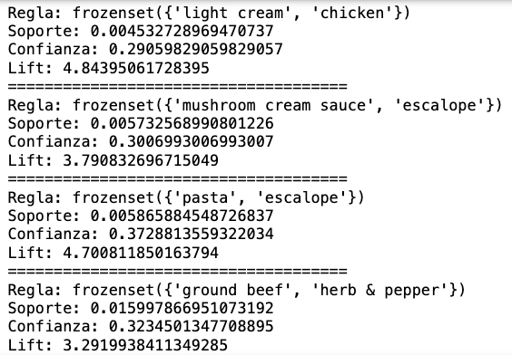

Para la segunda configuración se obtuvieron reglas para aquellos productos que se compran mínimo 30 veces al día. Se tiene un valor de soporte calculado de 2.8%, confianza mínima de 25% y elevación de 1. Se realiza la configuración y las reglas utilizando el algoritmo que fue importado del módulo y se imprimió el número de reglas y dichas reglas.

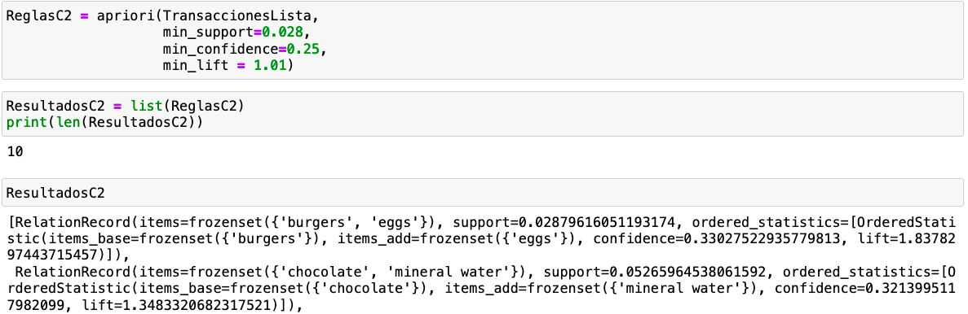

La primera regla de estas diez reglas relaciona hambuerguesa y huevo. Esta regla tiene cierto sentido ya que estos productos sí llegan a ser comprados juntos. En estas reglas se puede observar el mismo problema que en la anterior configuración, existen reglas que no tienen mucho sentido. Estas reglas pueden no tener sentido porque se relacionan productos que son muy comprados con otros con los que no tienen relación. Para arreglar esto se podrían quitar aquellos productos que se repiten mucho como el agua mineral. Se imprimen todas las reglas generadas por la configuración.

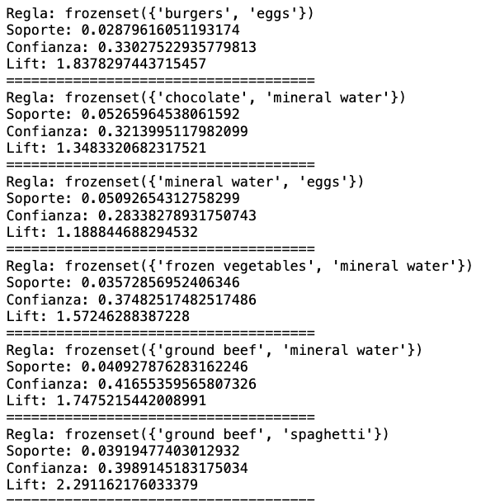

Se creó una tercera configuración donde se eligió una confianza alta y un soporte similar al anterior para observar cómo afecta la confianza y si esto genera reglas más realistas. Se eligió un soporte de 2.6%, una confianza mínima de 40% y una elevación de uno. Para esta configuración solo se generaron dos reglas. Esto indica que aumentar la confianza genera menos reglas ya que no todas las reglas que se generen tienen una confianza tan alta. Ambas reglas relacionan agua mineral con otros dos productos. Con esto se puede concluir que la confianza solo es un parámetro matemático y que no necesariamente va relacionado con lo realista del modelo. Con ambas reglas generadas se tendría un mal sistema de recomendación ya que se relaciona agua mineral con carne molida y aceite de oliva. Tiene sentido que estas reglas se generen porque agua mineral es el producto más vendido de los datos. Se muestran las reglas generadas.

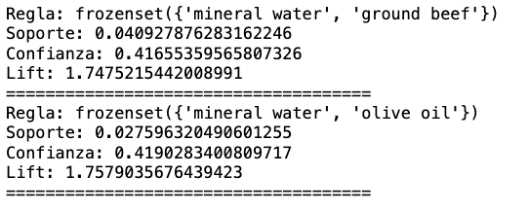

**Conclusión**

En esta práctica se generaron reglas para un sistema de recomendación y se reforzaron todos los conceptos sobre el algoritmo vistos en la práctica anterior. Además, se practicó cómo cambiar el formato de los datos que se utilizan para poder manipularlos. Con estas dos prácticas se tiene una buena noción de cómo utilizar los algoritmos de Machine Learning. La primera parte consiste en limpiar los datos que se tienen y ponerlos en un formato en el cual se puedan utilizar. Después, se genera una vista de dichos datos para poder interprtarlos de manera fácil a través de un gráfico. Posteriormente se utiliza el algoritmo en cuestión y se definen los diferentes parámetros que necesita el algoritmo. Para esto se necesitó una noción de lo que hace cada uno de los parámetros. Por último, se interpretan los resultados que arroja el algoritmo. A partir de la lista que se generó se interpreta qué significa cada una de las reglas generadas. Con estas reglas se pueden generar un sistema de recomendación. Gracias a esta práctica se reforzaron los conceptos del algoritmo Apriori y se pudo aplicar este algoritmo a un caso de la vida real.